**宏观经济研究报告**

**基于中国市场VIX与权益市场的关系对比**

研报写作样本（2024-1-31）

**1.** **研究摘要**

本研究报告旨在探讨中国市场波动率指数（以下简称C-VIX）与权益市场之间的关系，并将其与美国市场的波动率指数（以下简称 U.S. VIX）进行对比。这一比较研究的目的在于深化对波动率指数作为金融市场重要指标的理解，以及其在不同市场条件下的表现和影响。

● C-VIX与U.S. VIX的计算基础相似性   
 与美国VIX类似，中国的VIX也是基于芝加哥商品交易所（CBOE）的VIX白皮书计算而来。这意味着，两者都 采用了一致的方法论，即通过衡量市场对未来波动性的预期来计算。这种计算方法利用了期权价格作为波动性 的一个衡量指标，反映了市场参与者对于未来市场不确定性的集体判断。

● C-VIX与U.S. VIX的表现差异   
 尽管计算方法相似，但C-VIX与U.S. VIX在市场表现上存在显著差异。最突出的区别在于，C-VIX在中国股市 上涨时也可能上升，这与美国市场的情况不同。在美国市场，VIX通常被视为“恐慌指标”，在市场下跌时上升， 而在市场上涨时下降。然而，中国市场的这一独特现象可能反映了中国股市的特定特征，例如投资者情绪的不 同、市场结构的差异以及监管环境的特殊性。

● C-VIX对于中国股指的解释能力   
 本研究还发现，C-VIX对于中国权益市场有较强的解释能力。回归结果显著，它不仅能够作为市场波动性的一 个重要指标，还可以为投资者提供有关市场趋势和潜在风险的宝贵信息。在某种程度上，C-VIX可以作为预测 市场走向的工具，尤其是在市场波动性加剧时期。

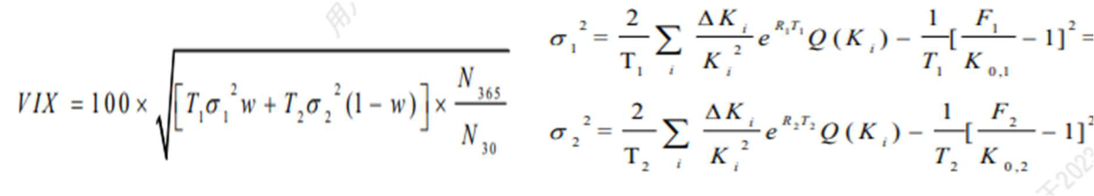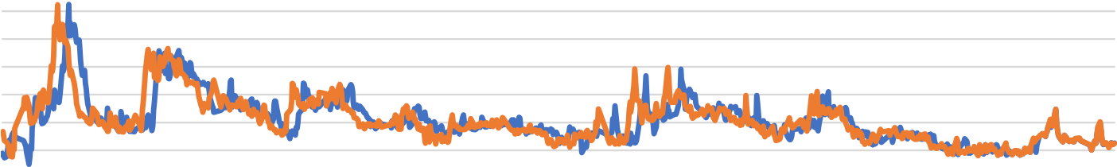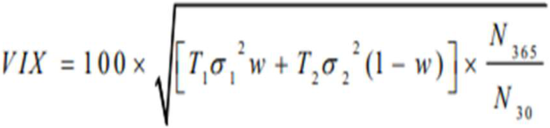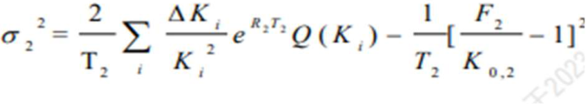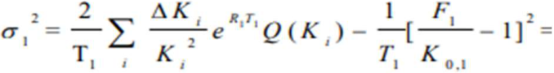

**2.**  **C-VIX介绍**

1. C-VIX计算公式

C-VIX 的计算基于一系列股票期权的价格，这些期权代表着市场对未来股市波动性的预期。虽然具体的计算公式可能较为复杂，其核心思想是通过期权的隐含波动率来反映市场的波动性预期。这意味着C-VIX是通过观察市场上期权交易的价格来计算得出的，而这些价格本身是由市场参与者的交易行为决定的。

2. 期权市场的投票机制   
从某种意义上说，C-VIX可以被看作是期权市场中投资者的“投票结果”。每一笔期权交易都反映了投资者对未来市场不确定性的看法。当市场预期较高的不确定性时，投资者通常愿意支付更高的价格购买期权作为风险保护，这会导致C-VIX上升。

3. C-VIX的市场意义   
C-VIX不仅是衡量中国股市波动性的重要工具，也是一个关键的市场情绪指标。通过监控C-VIX，投资者和决策者可以更好地理解市场风险，预测市场动态，并据此调整他们的投资策略和风险管理措施。

4. 但是在中国短期投资者非理性，风险偏好激进   
在股市大涨大跌的行情中，散户的风险偏好变得激进，期权由于其高杠杆性常常成 为投机者偏好的投资工具，例如在 2021 上半年股市的上涨行情中大量投资者排队开期权账户，市场也流传着“一天 192 倍”的期权神话，这种情况下期权价格可能受单边交易 者的持续涌入而产生较大的定价偏差。(东证期货)

5. 中国波指的停更   
2018 年官方中国波指的停更，原因不明。推测是因为监管政策的更新。没有官方的解释。现在相似的指标只有东证期货每周面对他的客户推送的VIX指标。

6. 然而，根据我自建的C-VIX对比东证期货推送版本，发现自建版本领先约五天，故推测他们可能有所保留。

|  |  |  |
| --- | --- | --- |
| 自建C-VIX与卖方研究服务推送对比  45  40  35  30  25  20  15  10  5  0   |  |  | | --- | --- | | C-VIX东证期货 | C-VIX自建 | |

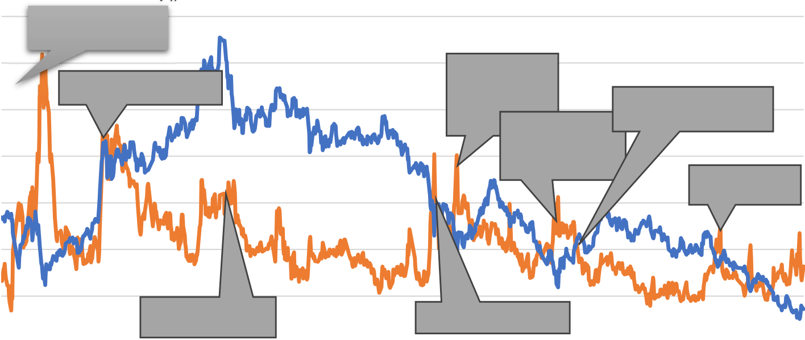

7. C-VIX的观察

|  |  |  |  |  |  |  |  |  |  |  |  |  |  |  |  |  |  |  |  |  |  |  |  |  |  |  |
| --- | --- | --- | --- | --- | --- | --- | --- | --- | --- | --- | --- | --- | --- | --- | --- | --- | --- | --- | --- | --- | --- | --- | --- | --- | --- | --- |
| VIX（由沪深300推算）与沪深300收盘价的关系   |  |  |  |  |  | | --- | --- | --- | --- | --- | | 45 | 新冠疫情 | 上海宣布 | 宣布“乙类乙管” | 6000 | | 40 | 期指大幅升水 | 5500 | | 35 | 延长封城 | 5000 | | 入冬恐怕 | | 30 | 再次封城 | 信托暴雷 | 4500 |   25   |  |  |  |  |  | | --- | --- | --- | --- | --- | | 20 | ”抱团“行情 | vix | 上海封城 | 4000 | | 15 | 3500 | | 10 | 3000 | | hs300close | |

● 在图中可以观察到，一些后来我们知道前因后果的关键性事件，比如说疫情爆发，封城，政策变化，或者信托 暴雷等系统性风险，C-VIX往往在市场下跌之前或同时开始上升，表明它可以作为市场情绪变化的一个前瞻性 指标。特别是在市场受到重大消息影响的时候，C-VIX的变化可以预示股市即将出现的波动。

● 在大多数情况下，C-VIX与沪深300指数呈现出一种反向的关系。这种反向关系在关键事件期间尤为明显，因 为在市场压力增大时，投资者会寻求通过期权市场来对冲风险，这通常会推高C-VIX的值。

● 中国市场在2022-2024这两年熊市，不止C-VIX，所有金融产品的波动率总体是走低的，期权产品的投机性慢 慢消散，开始逐渐更加好的反应风险事件。

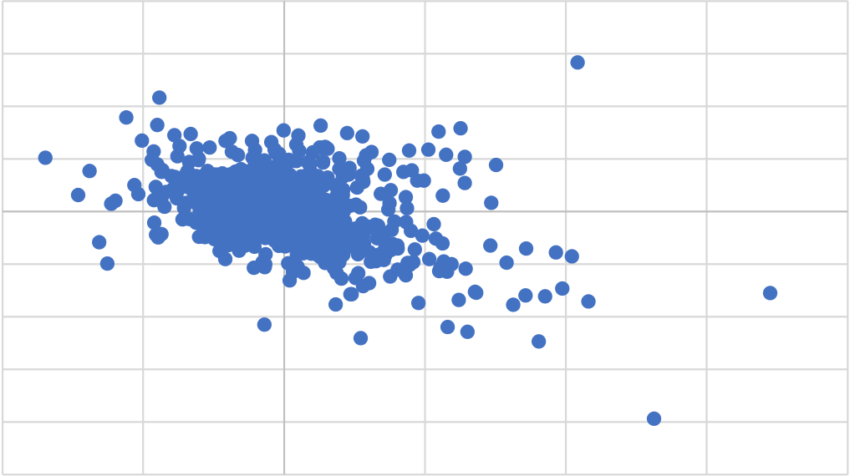

**3.** **C-VIX计量结果介绍**

|  |  |  |  |  |  |  |  |  |  |  |  |  |  |  |  |  |  |  |  |  |  |  |  |  |  |  |  |  |  |  |  |  |  |  |  |  |  |  |  |  |  |  |  |  |  |  |  |  |  |  |
| --- | --- | --- | --- | --- | --- | --- | --- | --- | --- | --- | --- | --- | --- | --- | --- | --- | --- | --- | --- | --- | --- | --- | --- | --- | --- | --- | --- | --- | --- | --- | --- | --- | --- | --- | --- | --- | --- | --- | --- | --- | --- | --- | --- | --- | --- | --- | --- | --- | --- | --- |
| 沪深300涨跌%与C-VIX涨跌的关系   |  |  |  |  |  |  |  |  |  |  |  |  |  |  |  |  |  |  |  |  |  |  |  |  |  |  |  |  |  |  |  |  |  |  |  |  |  |  |  |  |  |  |  |  |  |  |  |  |  |  | | --- | --- | --- | --- | --- | --- | --- | --- | --- | --- | --- | --- | --- | --- | --- | --- | --- | --- | --- | --- | --- | --- | --- | --- | --- | --- | --- | --- | --- | --- | --- | --- | --- | --- | --- | --- | --- | --- | --- | --- | --- | --- | --- | --- | --- | --- | --- | --- | --- | --- | | C-VIX变化 | |  |  |  |  |  |  | | --- | --- | --- | --- | --- | --- | |  | 0.06 |  |  |  |  | |  | 0.04 |  |  |  |  | |  | 0.02 |  |  |  |  | | .2 -0 | .1  -0.02 | 0 0 | .1 0. | 2 0 | .3 0 | |  | -0.04 |  |  |  |  | |  | -0.06 |  |  |  |  | |  | -0.08 |  |  |  |  | |  | -0.1 |  |  |  |  | |   沪深300收益率 |

● 使用Python中的statasmodel模块，对沪深300收益率和C-VIX变化值的OLS计量结果如下：

Dep. Variable: hs300return R-squared: 0.176 Model: OLS Adj. R-squared: 0.175 Method: Least Squares F-statistic: 167.3 Date: Tue, 30 Jan 2024 Prob (F-statistic): 8.14e-35

**coef std err t P>|t| [0.025 0.975]**

**const -0.0005 0.000 -1.397 0.163 -0.001 0.000 vix_diff -0.0053 0.000 -12.934 0.000 -0.006 -0.004**

|  |  |
| --- | --- |
| ● | 从统计显著性的角度来看，vix_diff（vix指标的变化）的系数在95%的置信区间内稳定地呈现负值，且其P值几 |

乎为零，这表明我们可以非常确信C-VIX变化对沪深300指数收益率有一个负向的影响。这个系数的负值是本研究的一个关键发现，它表明在C-VIX上升时，市场预期的未来不确定性增加，可能导致投资者风险厌恶情绪上升，进而影响股票市场的收益率

● 基于之前的研究报告，这个线性回归模型的计量结果为我们提供了有关中国市场VIX（C-VIX）变化与沪深300 指数收益率关系的重要统计证据。模型的核心发现是VIX的变动（vix_diff）与沪深300指数的收益率之间存在 显著的负相关关系。这意味着，当VIX增加时，沪深300指数的收益率倾向于下降，反之亦然。此结果强调了 VIX作为市场恐慌或不确定性的度量，对股票市场动态的显著解释力。

● 计量模型的R-squared值虽然相对适中（17.6%），但在金融市场研究中，这一水平的解释力已经是相当有意义 的，尤其是考虑到股市收益率受多种复杂因素影响。

**4.**  **未来研究展望**

● 本项研究通过自建VIX指标初步揭示了其在预测中国权益市场收益率变化中的潜力。然而，未来研究可以在此 基础上进一步扩展，以增强预测模型的准确性和实用性。首先，未来的研究可以探索将其他重要的市场动态变 量整合进模型中，例如资金流动性指标、投资者情绪测量以及重要经济指标，这些都有可能提高模型的解释和 预测能力。

● 进一步地，为了捕捉和理解金融市场的复杂性，采用先进的统计方法和机器学习技术来进行多元时间序列分析 将是一个重要的研究方向。这些方法能够处理变量间的潜在非线性关系，并能适应市场条件的快速变化。例如， 通过使用深度学习网络来预测市场趋势，可以揭示传统统计模型可能忽视的市场行为模式。

● 此外，本研究的方法和发现对于提升交易策略的有效性具有实际价值。凭借对VIX指标与市场变动关系的深入 理解，投资者和资产管理者可以设计出更加精确的风险管理模型，从而在多变的市场环境中保持优势。未来研 究的深化，特别是在预测模型方面的创新，有望为投资决策提供更为强大的科学支持。